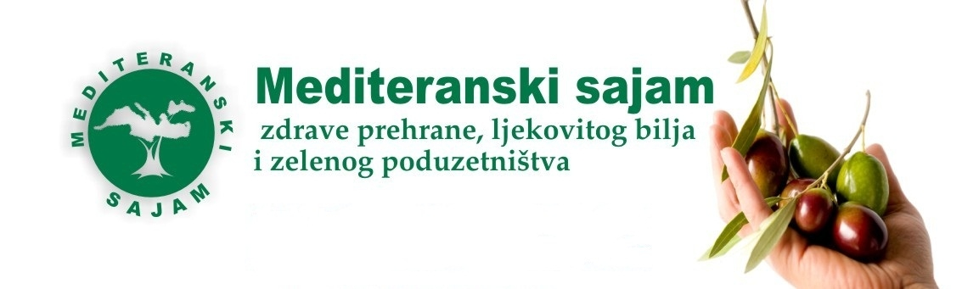
Dubrovnik 2016g.
17.– 20. ožujka

Hotel ''Tirena''-Babin kuk, Dubrovnik

Program 13. Mediteranskog sajma zdrave prehrane, ljekovitog bilja i zelenog poduzetništva

DAN PRED OTVARANJE Četvrtak, 17. ožujka 2016g.
15.30 Susret izlagača i kupaca (nositelja turističko - ugostiteljskih djelatnosti, trgovaca i ostalih)

PRVI DAN Petak, 18. ožujka 2016g.
9:30 Početak rada Sajma

09:00 Dvorana Karaka - hotela ''Valamar Argosy''
Predavanje:Obveze subjekata u poslovanju s hranom pri informiranju potrošača o nepretpakiranoj hrani
Predavač: Marija Batinić Sermek, dipl. ing. prehrambene tehnologije, nutricionist
v. d . voditeljica Odjela za temeljne zahtjeve kvalitete hrane u Ministarstvu poljoprivrede

10:00 Dvorana Karaka - hotela ''Valamar Argosy''
Predavanje: Ekološka poljoprivreda u nas i u svijetu
Predavač: prof.dr.Marijan Jošt

10.00 Dvorana Karaka - hotela ''Valamar Argosy''
Predavanje: Prikupljanje, vrednovanje i čuvanje tradicijskih sorti povrća na Visokom gospodarskom učilištu u Križevcima
Predavač: dr.sc.Vesna Samobor

10:45 Dvorana Karaka - hotela ''Valamar Argosy''
Predavanje: Moderna medicina – previše, nepotrebno, štetno
Predavač: dr.Lidija Gajski,specijalistica interne medicine

11:15 Dvorana Karaka - hotela ''Valamar Argosy''
Predavanje: Gospodarenje komunalnim otpadom i korištenja potencijala solarne energije
Predavač: prof.dr.sc.Stanko Uršić

11:30 Trg Marina Držića ispred hotela Tirena- Babin kuk
Svečanost otvorenja sajma i otvorenje partnera sajma Festivala poduzetništva, obrta i OPG-a
Kulturno umjetnički program: Klapa Bonaca Šibenik, Slavonski romantičari i Cane
Voditeljica:Nila Vukosavić

14:30 Dvorana Karaka - hotela ''Valamar Argosy''
Predavanje: Hrvatska banka za obnovu i razvitak:
Financiranje malog gospodarstva i ESI projekata
Predavač: dr.sc. Mira Krneta

Petak, 18. ožujka 2016g.

POSLOVNI UZLET GRADA DUBROVNIKA U ORGANIZACIJI POSLOVNOG DNEVNIKA, I SUORGANIZACIJI GRADA DUBROVNIKA, RAZVOJNE AGENCIJE GRADA DUBROVNIKA (DURA) I DUBROVAČKO-NERETVANSKE ŽUPANIJE
Dvorana Galijun hotela Valamar Argosy,

PROGRAM i RASPORED EDUKACIJA
Hotel Argosy, Dvorana Galijun

10:00-10:30 Registracija sudionika

10:30-10:45 Otvorenje i pozdravni govori: Mislav Šimatović, glavni urednik Poslovnog dnevnika, gradonačelnik grada Dubrovnika Andro Vlahušić, župan Dubrovačko-neretvanske županije Nikola Dobroslavić

10:45-11:30 Panel diskusija - Iskustva lokalnih poduzetnika; kako potaknuti lokalno poduzetništvo

Trg Marina Držića, ispred Hotela Tirena
11:30-12:30 Svečano otvorenje Mediteranskog sajma zdrave prehrane,ljekovitog bilja i zelenog poduzetništva i otvorenje partnera sajma Festivala poduzetništva, obrta i OPG-a

12:30- 14:00 Zakuska, Gastro show, kreativne dječje radionice

Hotel Argosy, Dvorana Galijun
14:00 – 14:45 Krešimir Delač, PBZ – Bankarski proizvodi i kako ih koristiti - indikacije i kontraindikacije (45 min)
14:45-15:45 Saznajte kako do EU fondova za poljoprivredu i ruralni razvoj (1 sat)
15:45 – 16:00 Pauza
16:00 – 17:00 Karlo Stojčević, RedPoint - Kako brendirati poljoprivredni proizvod (1 sat)
17:00 – 18:00 Niki Dešković - Digitalni marketing u turizmu: naučite kako jeftino i učinkovito oglašavati turističke kapacitete na Googleu i facebooku (1 sat)

19:00 Završetak radnog dana Sajma

Stradun
20:00- 22:00 Koncert Ivana Zaka

DRUGI DAN Subota, 19. ožujka 2016g.

9:30 Početak rada Sajma

10:00 Uključivanje Sajma u program Hrvatskog radija, Radija Dubrovnik

10:30 Radionice Udruge Deša:
1. Radionica pletenja pomi
2. Radionica penganja jaja
3. Radionica veza (mljetski i konavoski vez)

12:00 Mediteranski stol: ispred Hotela ''Tirena'' – trg Marina držića
Gastronomsko literalna prezentacija i kuharska radionica Veljka Barbijerija (pripravljanje hrane, pokretna kuhinja)
Gastro dizajneri
prezentacija jela, kruha, slastica i pića
Svečana dodjela priznanja

Kulturno umjetnički program: Cane i romantičari, Dalmatinske klape, Žutopas Smokovljani – Visočani (linđo).
Sudionici: nositelji turističkog ugostiteljstva Dubrovačko-neretvanske županije, izlagači na Sajmu
Voditelj: Nila Vukosavić

19:00 Završetak radnog dana Sajma

TREĆI DAN Nedjelja, 20. ožujka 2016g.

9:30 Početak rada Sajma

10:30 Radionice Udruge Deša:
1. Radionica pletenja pomi
2. Radionica penganja jaja
3. Radionica veza (mljetski i konavoski vez)

18:00 Zatvaranje Sajma

